扬中绿岛高比例可再生能源综合能源系统

规划与潜力评估



国网江苏电力设计咨询有限公司

工程设计 甲级A132006152号

工程咨询 甲级21120100001号

2019年7月

工程检索号：

编号：

扬中绿岛高比例可再生能源综合能源系统

规划与潜力评估

**设计单位：国网江苏电力设计咨询有限公司**

**批 准：**

**审 核：**

**校 核：**

**编 写：**

目 录

**1项目概述** 2

**1.1扬中岛概况** 2

**1.2扬中岛可再生能源发展现状** 2

**1.3扬中岛综合能源系统可行性分析** 2

**1.4项目必要性** 2

**1.5项目目标及内容** 2

**2扬中绿岛高比例可再生能源综合能源系统规划** 3

**2.1扬中岛资源禀赋** 3

**2.2扬中岛规划水平年负荷需求** 3

**2.3综合能源系统规划理论依据** 3

**2.4扬中绿岛高比例可再生能源总能源系统规划方案** 3

**2.5本章小结** 3

**3扬中绿岛高比例可再生能源综合能源系统能效评估** 4

**3.1综合能源系统能效评估的重要性** 4

**3.2综合能源系统能效评估理论依据** 4

**3.3扬中绿岛综合能源系统能效评估实证** 4

**3.4本章小结** 4

**4扬中绿岛高比例可再生能源综合能源系统需求响应潜力评估** 4

**4.1综合能源需求响应概述** 4

**4.2综合能源系统需求响应潜力评估理论依据** 4

**4.3扬中绿岛综合能源系统需求响应潜力评估实证** 4

**4.4本章小结** 4

**5扬中绿岛高比例可再生能源综合能源系统商业模式设计** 4

**5.1综合能源系统中的盈利主体** 5

**5.2综合能源系统商业模式设计理论依据** 5

**5.3扬中绿岛综合能源系统商业模式设计实证** 5

**5.4本章小结** 5

**6结论** 5

**1项目概述**

**1.1扬中岛概况**

本标准编制过程中的主要参考文件：

GB 50054-2011低压配电设计规范

**1.2扬中岛可再生能源发展现状**

**1.3扬中岛综合能源系统可行性分析**

**1.4项目必要性**

**1.5项目目标及内容**

**2扬中绿岛高比例可再生能源综合能源系统规划**

**2.1扬中岛资源禀赋**

**2.1.1 苏州吴江电网现状**

苏州电网位于苏南电网东部，是江苏电网重要的负荷中心。苏州电网的供电范围包括张家港、常熟、市区、太仓、昆山、吴江共6个县区。

表2-1 示范工程电源及负荷落实情况

|  |  |  |  |  |  |  |
| --- | --- | --- | --- | --- | --- | --- |
| 源荷 | 性质 | 名称 | 指标容量 | 拟建容量 | 远期容量 | 落实情况 |
|  |  | 路灯照明 |  | 0.1MW | 0.2MW |  |
| 住宅小区负荷 | 同里湖嘉苑小区 | 0.6MW | 0.6MW | — | 满足 |
| 可增加负荷 | 同里供电所 |  | 0.5MW |  |

**2.2****扬中岛规划水平年负荷需求**

原网架结构如下图所示：

**2.3综合能源系统规划理论依据**

**2.4扬中绿岛高比例可再生能源总能源系统规划方案**

**2.5本章小结**



图2-2 中低压直流配用电系统原网架结构

**3扬中绿岛高比例可再生能源综合能源系统能效评估**

**3.1综合能源系统能效评估的重要性**

**3.2综合能源系统能效评估理论依据**

**3.3扬中绿岛综合能源系统能效评估实证**

**3.4本章小结**

**4扬中绿岛高比例可再生能源综合能源系统需求响应潜力评估**

**4.1综合能源需求响应概述**

综合能源需求侧响应是让用户的冷、热、电等负荷进行协同响应，通过各形式负荷的转移、削减等操作，合力减少能量枢纽输入端的能源成本，并实现各能源削峰填谷等效应。相比于电力需求侧响应，综合能源系统有着如下优势：

1. 响应更加灵活。一方面，能量枢纽内部的多种设备保证了不同能源形式之间的自由转化，使得能量枢纽输入端电、气的削峰填谷等操作既可由输出端电负荷的调整实现，也可由冷/热负荷的调整实现，使得负荷的调整更加灵活。另一方面，热惯性等现象使得冷、热负荷的调整对用户的舒适度的影响相对较小，有利于需求侧响应的实行。
2. 提高能源系统的可靠性、清洁性。综合需求侧响应可充分利用能量枢纽多能源互补的优势，让不同形式的能源彼此互为备用，保证能源系统的稳定、可靠。与此同时，冷、热、电均可通过能量枢纽而实现可再生能源的消纳，在与储电、储热装置的配合下，综合需求侧响应能够进一步提高可再生能源的利用率，保证系统的清洁、可靠运行。
3. 进一步提高系统的经济性能。在综合需求侧响应中，可通过不同能源的转换效率及分时价格而制定响应策略，选取最低成本的能量来源，相比于传统的电力需求侧响应有着更好的经济性。此外，合理的需求侧响应可减小冷、热、电的峰值，从而减小能量枢纽的容量需求，提高系统的经济性能。

**4.2综合能源系统需求响应潜力评估理论依据**

目前的研究中综合需求侧响应的主体为综合能源供应商。综合能源供应商与用户签订协议，使得用户遵守供应商设计的响应策略。一旦用户按照指令进行了负荷削减或转移，则会获得响应的补贴；而若违背了指令，则需缴纳一定的罚款。响应策略可降低一定时间内（如一天）的总供能成本，由此带来的收益中，除了补贴费用外，剩余的收益则可由能源供应商和用户之间分配。

该过程可分为以下几个步骤：

1. 综合能源供应商预测次日的冷热电负荷，计算出响应策略，并通知用户。
2. 用户回复是否会进行响应，供应商根据可响应用户估算出负荷调整量及次日各时段的电、气购买量，以及各设备的出力曲线，作为参考。
3. 次日，对于进行响应的用户给予补贴，未按承诺响应的用户给予惩罚
4. 了解用户体验并寻求建议，如哪些时段不适合符合削减、可转移负荷应加大/减小等等。

本项目欲研究的问题即，给定一天内的冷热电负荷曲线、能量枢纽设备容量和运行约束，如何进行一天内的负荷转移与削减，使得日供能成本最低。而若从能源供应商的角度去考虑，则可把响应补贴也加入成本之中。

**4.3扬中绿岛综合能源系统需求响应潜力评估实证**

**4.3.1 数学模型**

我们将需求侧响应问题表示为一个数学规划问题。目标函数为最小化一天总供能费用：

其中第一项为购电成本，第二项为购气成本，第三项为负荷削减、转移的罚函数，而最后一项为弃光率的罚函数。

对目标函数的几点说明：

1. 本问题中假设使用太阳能的边际成本为0，因而电量方面只有净输入电会带来成本，故购电成本为
2. 从优化问题的角度看，是惩罚项的系数；而从实际应用的角度看，可认为是单位响应量的补贴价格。
3. 为的绝对值大小，取绝对值操作为问题引入了非线性项，但可利用数学技巧将其转化为混合整数规划，从而可以求解。

而该问题的约束条件为以下几点：

1. 容量约束：任意时刻，能量枢纽中各支路流量不超过该支路容量；设备流量不超过设备容量。
2. 爬坡约束：设备流量的变化率不超过设备爬坡上限（包括储能装置）
3. 储能平衡约束：一天内储能设备的总能量流入量等于总流出量。
4. 负荷转移平衡：一天内能量转移量之和为0 （= 0, i=1,2,3）
5. 光伏出力约束：要求光伏利用率不小于50%, 不超过100%
6. 输入端供应量约束：能量枢纽输入端各时刻电、气供应量不超过各自供应量上限。
7. 需求侧响应量约束：为了减少需求侧响应对用户日常生活造成的影响，我们约定各时刻负荷转移量不超过该时刻负荷量的10%，负荷削减量不超过该时刻负荷量的10%。

基于以上因素，我们建立了综合需求侧响应的数学模型，从而可选取夏季、冬季、过渡季的典型日负荷来进行需求侧响应方案设计。

**4.3.2 数据简介**

根据中心提供的数据，用电高峰、平段、低谷的时段和电价如下表所示。

|  |  |  |
| --- | --- | --- |
|  | 时段 | 电价（元/kWh） |
| 高峰 | 8:00-12:00； 17:00-21:00 | 1.12 |
| 平段 | 12:00-17:00；21:00-24:00 | 0.64 |
| 低谷 | 0:00-8:00 | 0.31 |

气价则统一为2.85元/m^3，考虑到天然气热值，可等效为0.285元/kWh。

各种负荷设定的补贴价格为：电负荷削减补贴为2元/kWh, 转移补贴为0.8元/kWh; 冷、热削减补贴为0.7元/kWh,转移补贴为0.32元/kWh。通过激励用户侧响应，可一定程度上削减负荷峰值，提高各设备利用率。

所选取的夏季、冬季、过渡季的电、冷、热负荷曲线如下所示。

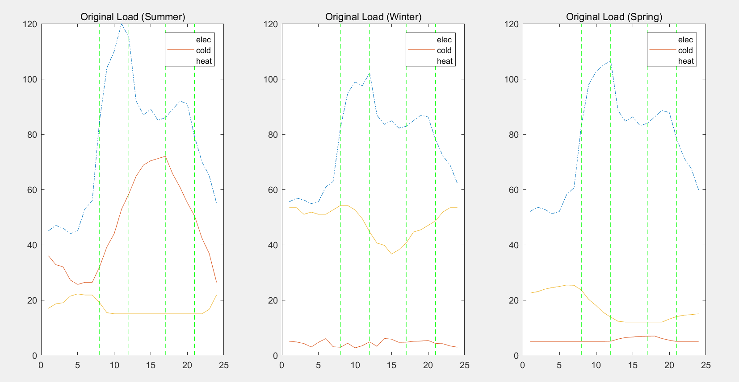

夏季 冬季 春季

**4.3.3 结果分析**

情景一：光伏出力较少、夏季

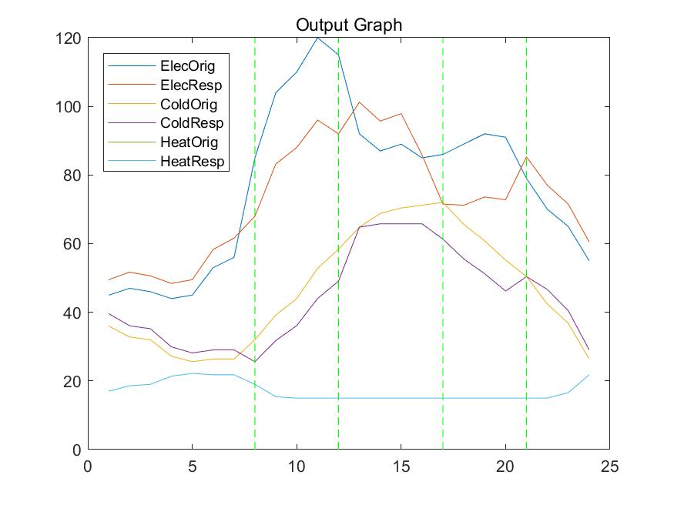

**响应前后**能量枢纽输出端冷热电负荷曲线

上图为响应前后的负荷侧曲线，图例中“xxOrig”代表原负荷曲线，“xxResp”代表响应后负荷曲线。可见在价格的引导下，应将上午和晚上两个高峰时段的负荷部分削减或转移到其他时段，使得负荷曲线平滑且峰谷之差较小。

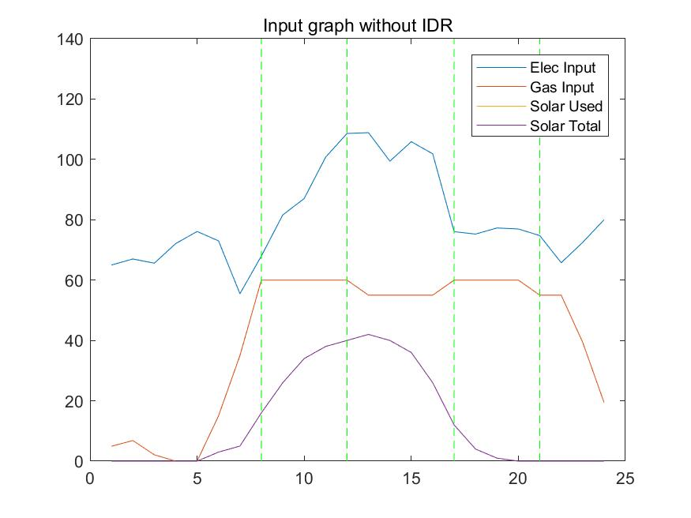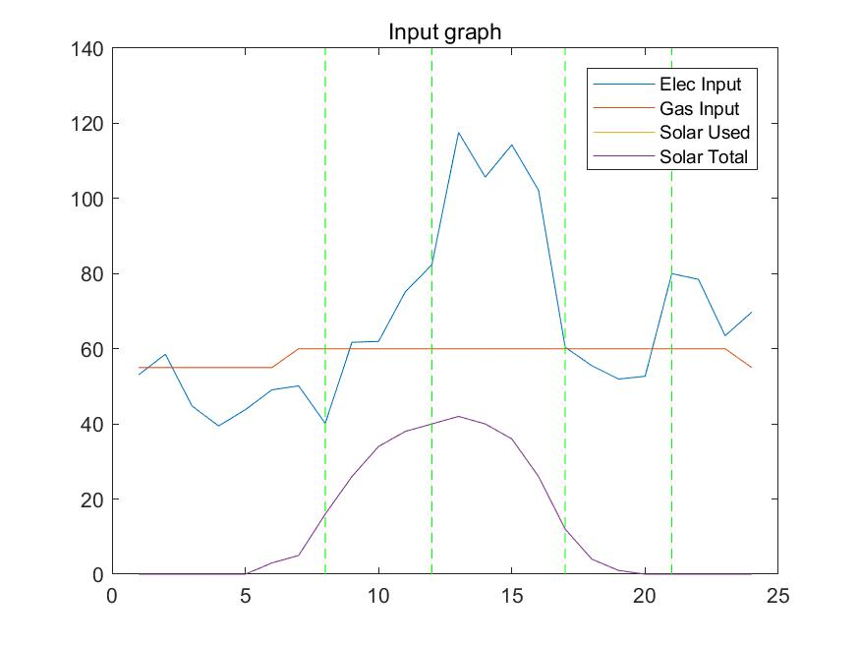

**响应前**能量枢纽输入端曲线 **响应后**能量枢纽输入端曲线

上两图为响应前后能量枢纽输入端曲线，即电、气等能源的购买情况。对比之下可看出：

电方面，相比之下，响应后在8:00-12:00、17:00-21:00两个用电高峰期向电网购电量更少，而在12:00-17:00购电较多，与负荷的情况相反，从而能量枢纽在减少自身购电成本的同时起到了对电网进行削峰填谷的作用。这是储能装置、用户侧响应、电/气互补等多方面协同作用下的结果。可见，需求侧响应充分利用了综合能源系统的多能互补、储能配合等优势，使得在用户响应有限的情况下能够明显地改善输入端购电曲线，对电网的平稳运行非常有帮助。

气方面，响应后的购气曲线相对平滑，且使用较多。这是因为在天然气相对廉价的情况下，即使在负荷较低的时间段，也可购买较多的天然气将其能量注入到储能装置中，对用能高峰期进行补充。

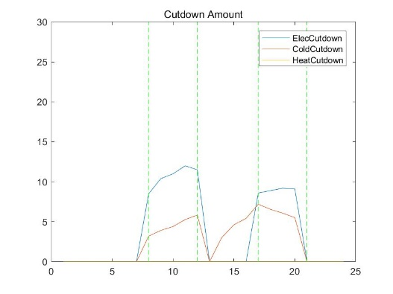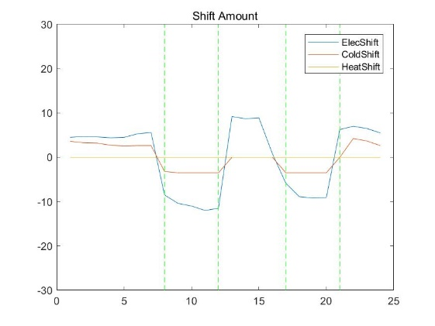

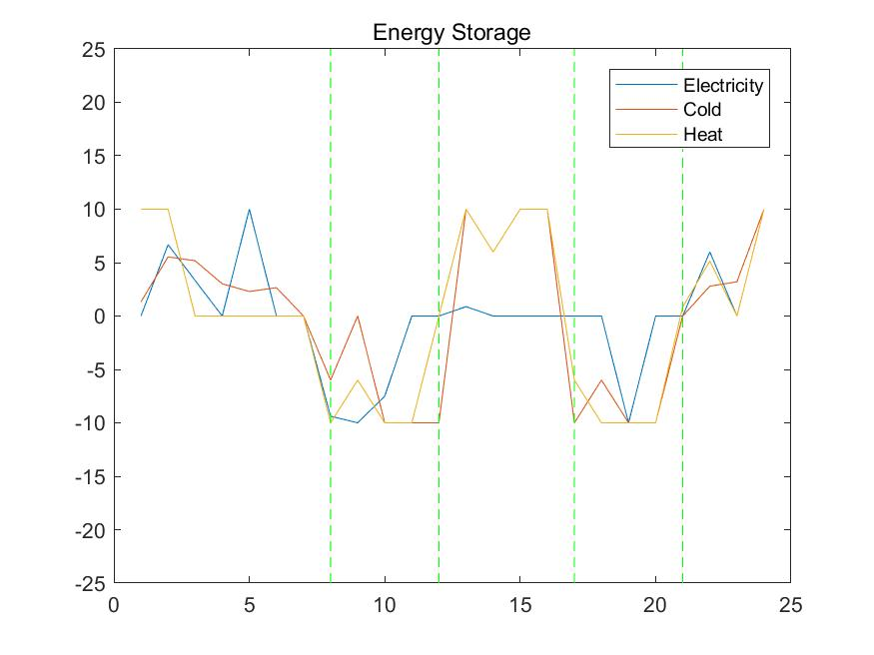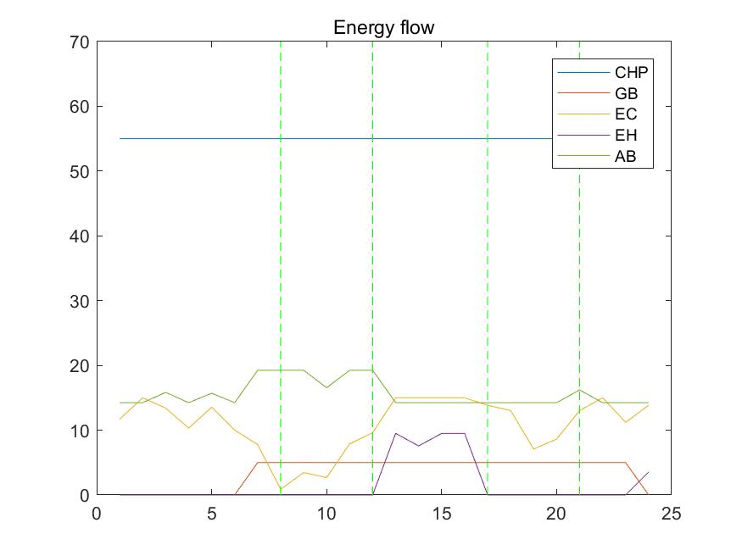

以上四幅图分别为负荷削减曲线、负荷转移曲线、储能装置充放电曲线、各能量枢纽设备的使用情况。

响应方面，负荷受价格激励的削峰填谷趋势是符合直观认识的，而响应量则主要受到“不超过该时段负荷的10%”这一约束条件的限制。由于用户对温度的微小波动并不是非常敏感，因而这样的响应方案可认为是可行的。

设备使用方面，由最后一幅图可看出，热电联产（CHP）是能量枢纽的核心部分，而电制冷、电制热则在电价低的时候有一定输出。各设备基本一直处于平稳运行状态。

成本方面，设定电负荷削减补贴为2元/kWh, 转移补贴为0.6元/kWh; 冷、热削减补贴为0.8元/kWh,转移补贴为0.32元/kWh。由此计算出响应前总成本1422.4元，响应后含补贴的总供能成本为1229.6元，节省了13.6%的成本。

综上所述，综合需求响应能够充分利用能量枢纽多能互补、储能配合等方面的优势，在响应量有限的情况下显著地改善输入端购能曲线，减少成本的同时促进电网的平稳运行。

情景二：光伏出力较少、冬季

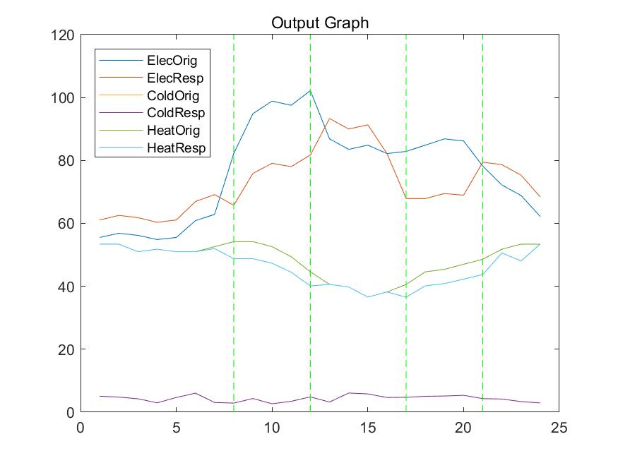

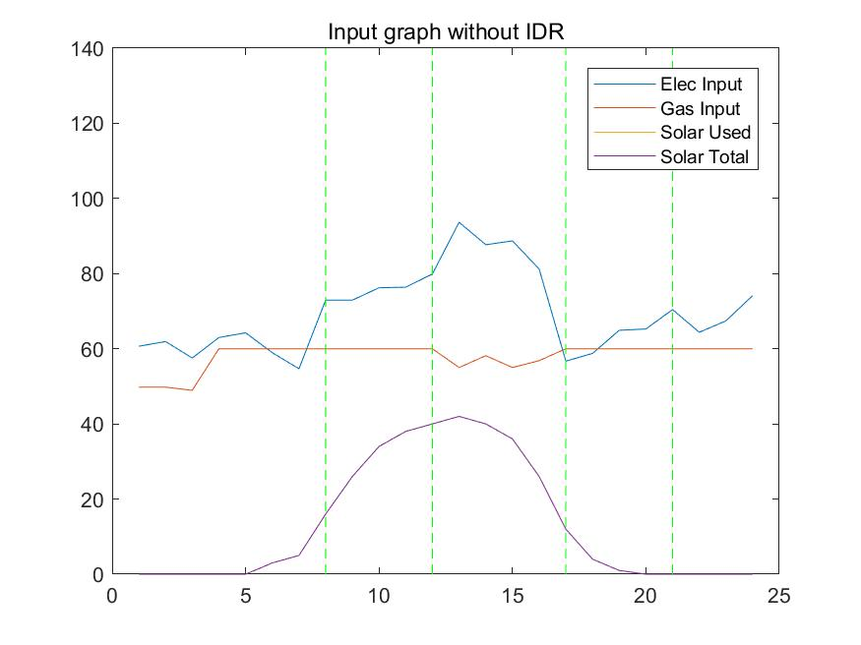 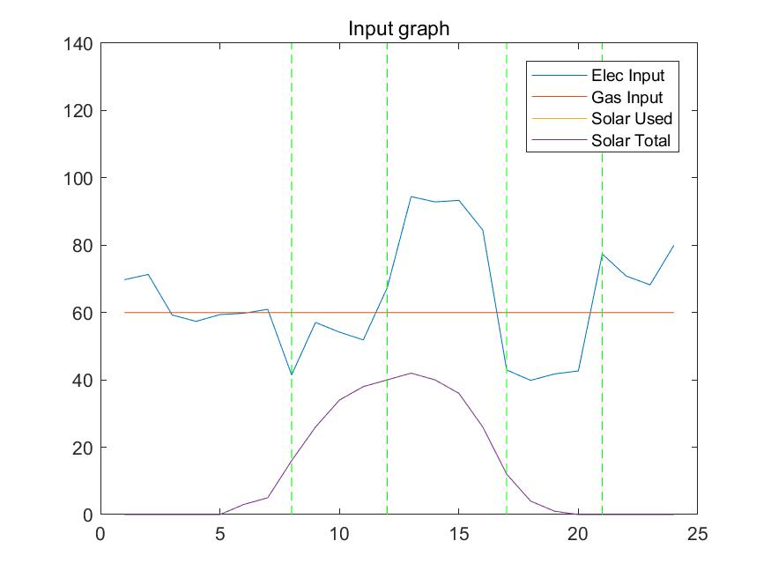

响应前总成本1334.1元，响应后含补贴的总供能成本为1095.1元，节省了17.9%的成本。

整体结论与情景一类似，在此不加赘述。

情景三：光伏出力较多、夏季

将光伏发电供给提升到原来的三倍，该情境下光伏峰值高于用电峰值，进而观察响应情况。此处假设光伏的边际成本为零，只考虑净购入电量的成本。

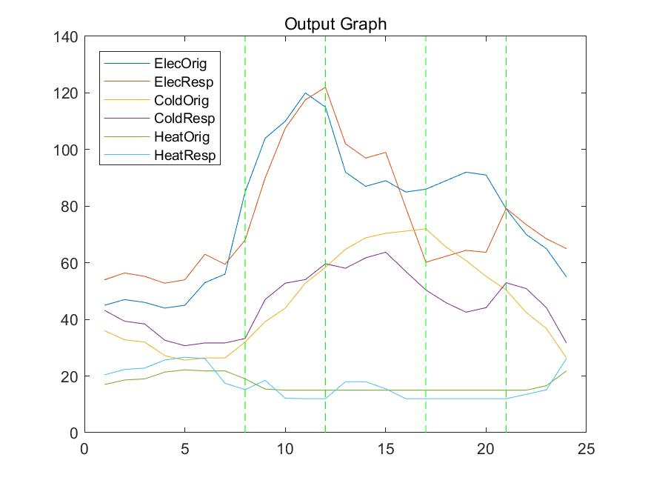

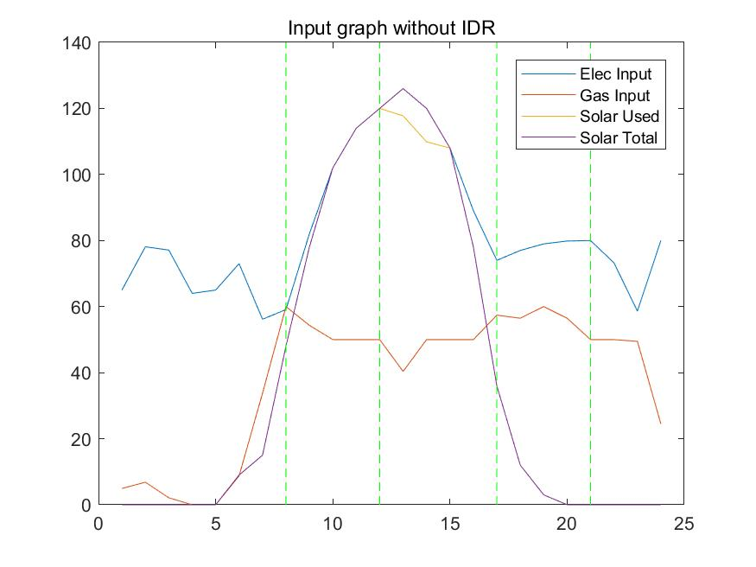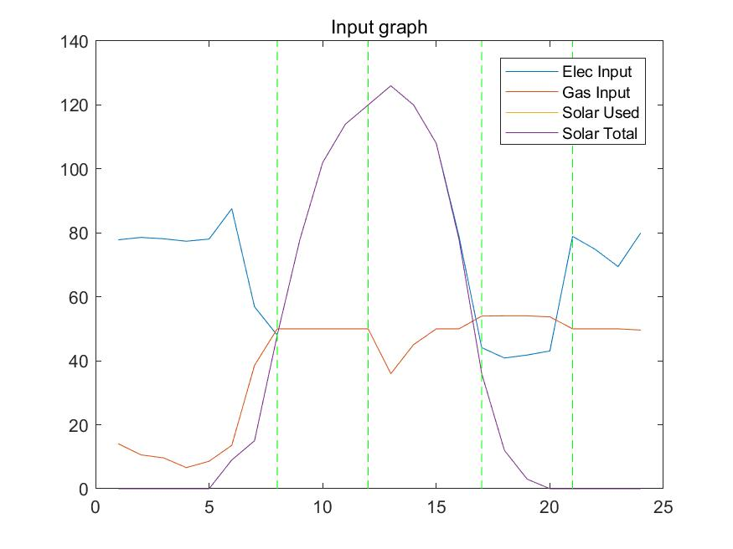

负荷方面，各负荷轻微地转移到中午前后的时段。即光伏出力较多的时段。而能量枢纽输入端方面，响应后光伏利用率提升到了100%，且购电曲线的化更为平稳。

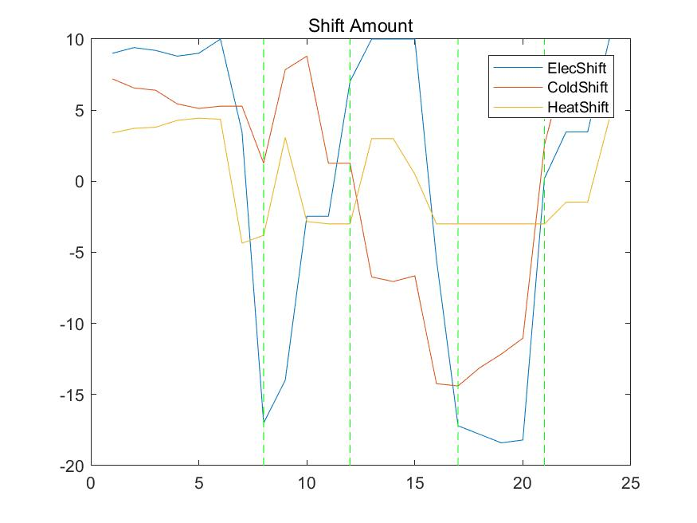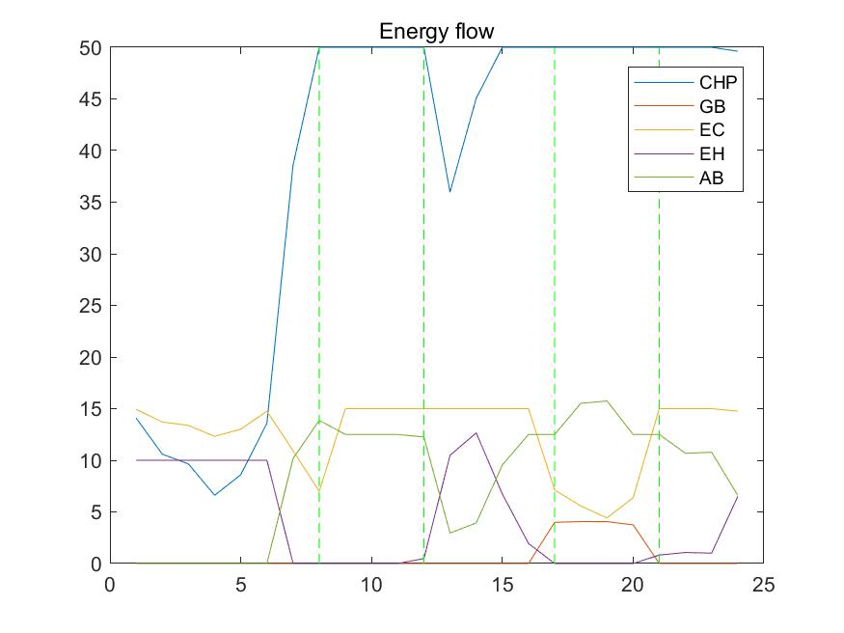

负荷转移方面，冷、热负荷主要转移到8:00-12:00时段，电负荷主要转移到12:00-17:00时段，各负荷协力进行光伏的消纳。

设备出力方面，由右图可知大多设备都有着较高的使用率，多种设备互相配合完成了输入端到输出端的能量转化。

成本方面，响应前总成本861.7，响应后含补贴的总供能成本为814.1元，节省了5.52%的成本。

综上所述，需求侧响应也可有效增加可再生能源消纳，协助电网的清洁、稳定运行。

情景四：燃气容量较大、夏季

考虑到以上各情境下CHP经常是满出力，因而考虑增加燃气容量的情景。将情景一中进气量容量和CHP机组容量都变为原来二倍，观察结果的变化。

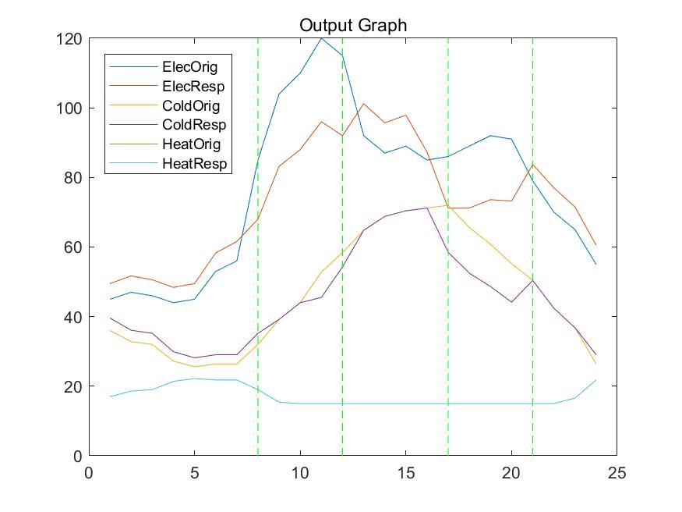

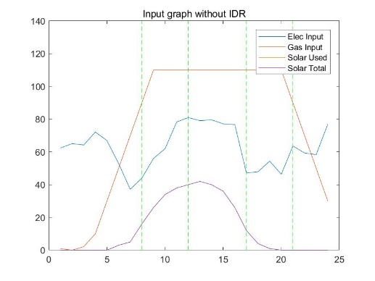 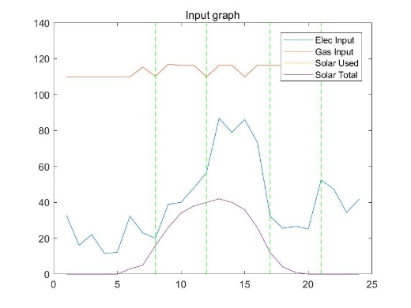

响应方案与情景一类似，不同之处在于输入端能量的数值：购电量大幅减小，而购气量大幅增加。由于天然气相对廉价一些，因此在机组容量满足时一般优先选择使用天然气作为能源。而该情境下总成本也只有951元，远小于情景一。

**4.4本章小结**

本章对综合需求响应进行了简要的概述，介绍了综合能源系统的多能互补、储能协调等优点在综合需求响应中起到的作用。而后阐述了一套综合需求响应的整体流程，包括协议签订、负荷预测、响应方案设计与落实、利益分配等；同时建立了相应的数学规划模型，用于在负荷给定情况下需求侧响应方案的设计。并在多种情境中应用了该数学模型，验证了需求侧响应的经济性、可靠性，同时也展现了多能互补等特性对需求侧响应带来的影响。

**5扬中绿岛高比例可再生能源综合能源系统商业模式设计**

**5.1综合能源系统中的盈利主体**

**5.2综合能源系统商业模式设计理论依据**

**5.3扬中绿岛综合能源系统商业模式设计实证**

**5.4本章小结**

**6结论**